Сравнительный анализ
ссылочного профиля

Цель отчета
Сравнить текущий ссылочный профиль сайта azt-teplica.ru с конкурентами — teplitsa-store.ru и zavodteplic.ru — и определить, насколько сайт отстаёт по масштабу, структуре и качеству ссылочной массы, а также какие конкретные шаги нужно предпринять, чтобы сократить разрыв.

Сравнение ключевых метрик
Показатель | azt-teplica.ru | teplitsa-store.ru | zavodteplic.ru
Ссылки (всего) | 86 | 362 | 7 999
Домены-доноры | 39 | 54 | 800
IP-адреса | 17 | 35 | 532
Dofollow ссылок | 61.6% | 87.3% | 78.3%
Dofollow доменов | 28.2% | 40.7% | 18.6%
Уникальные анкоры | 7 | 56 | 303
Разнообразие анкоров | 8.1% | 15.5% | 3.8%
Текст / Картинки | 88.4% / 11.6% | 100% / 0% | 98.1% / 1.9%
Доля ссылок на главную | 61.6% | 100.0% | 52.6%
Связанных страниц | 3 | 2 | 265

- azt-teplica.ru критически уступает конкурентам по масштабу — разрыв измеряется в разах, а не в процентах.
- teplitsa-store.ru — ближайший конкурент, но его профиль структурно однобок: 100% ссылок только на главную.
- zavodteplic.ru — тяжёлый игрок с признаками black-link активности; копировать его модель не рекомендуется.

Сравнение качества профиля
Сайт | Сильные стороны | Слабые стороны
azt-teplica.ru | Чистый профиль без black-link активности; плавный органический рост; есть несколько тематических анкоров (теплицы, Александровский завод). | Критически мало доменов и анкоров; 1/3 ссылок — технический мусор Tilda на /privacy; почти нет веса на внутренних страницах; только 28.2% доменов дают dofollow.
teplitsa-store.ru | Богатая анкорная картина с коммерческими формулировками (теплицы из поликарбоната, купить теплицу, теплицы от производителя); высокий dofollow (87.3%). | 100% ссылок только на главную страницу; резкий скачок роста в январе 2026 — признак разовой закупки; нулевая доля image-ссылок — неестественная однородность.
zavodteplic.ru | Самый крупный профиль; хорошее распределение по внутренним страницам (47.4%); 265 связанных страниц; сильные анкоры по коммерческим запросам. | Прямые black-link сигналы (TELEGRAM @SEO_ANOMALY в анкорах); 99 доменов ведут на /kur/payment — подозрительная концентрация; низкое разнообразие анкоров 3.8% при 303 уникальных.

Профиль сайта azt-teplica.ru
Краткий вывод: У сайта очень слабый и структурно проблемный ссылочный профиль. Главная угроза — не отсутствие ссылок само по себе, а то, что треть всей ссылочной массы уходит на страницу /privacy через шаблонные Tilda-ссылки. Коммерческие разделы практически не получают ссылочного веса.

Основные наблюдения
- Профиль маленький: 86 ссылок, 39 доменов, 17 IP.
- Всего 7 уникальных анкоров при разнообразии 8.1% — профиль крайне узкий, почти полностью брендовый.
- 34.9% ссылок (30 штук) с анкором «политикой конфиденциальности» ведут на /privacy — типичный след шаблонного Tilda-блока в футере, не SEO-доноры.
- 61.6% ссылок на главную — /catalog получает лишь 5 ссылок (5.8%) и всего 1 уникальный донор.
- Только 28.2% доменов дают dofollow-ссылки (11 из 39) — необычно низкий показатель.
- 88.2% IP приходятся на С-блоки (15 из 17) — высокая концентрация, характерная для кластерного хостинга.

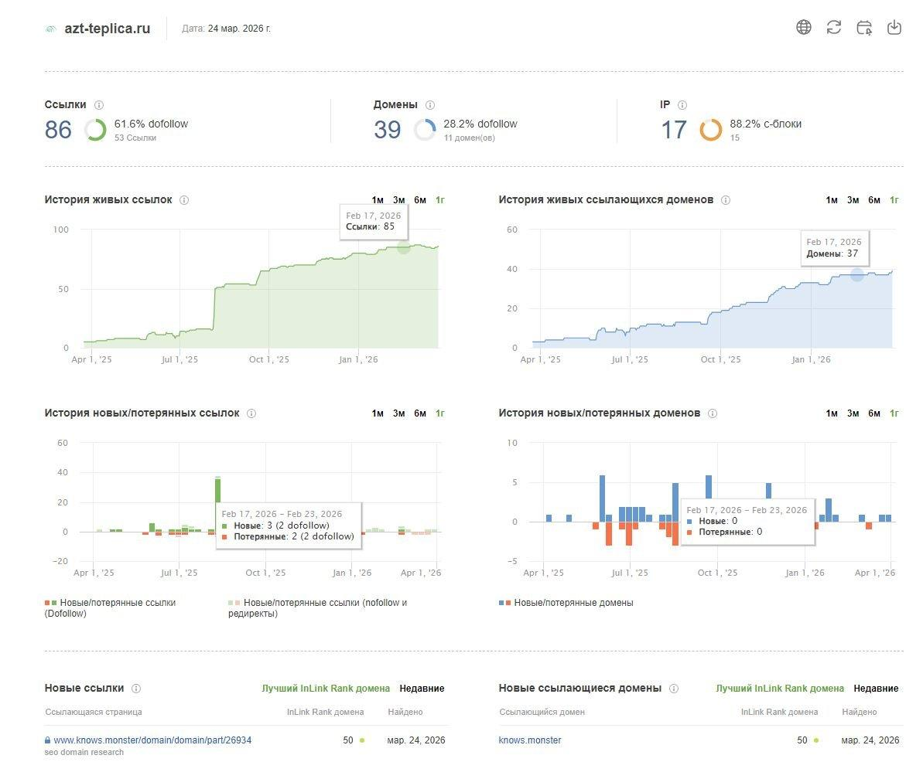

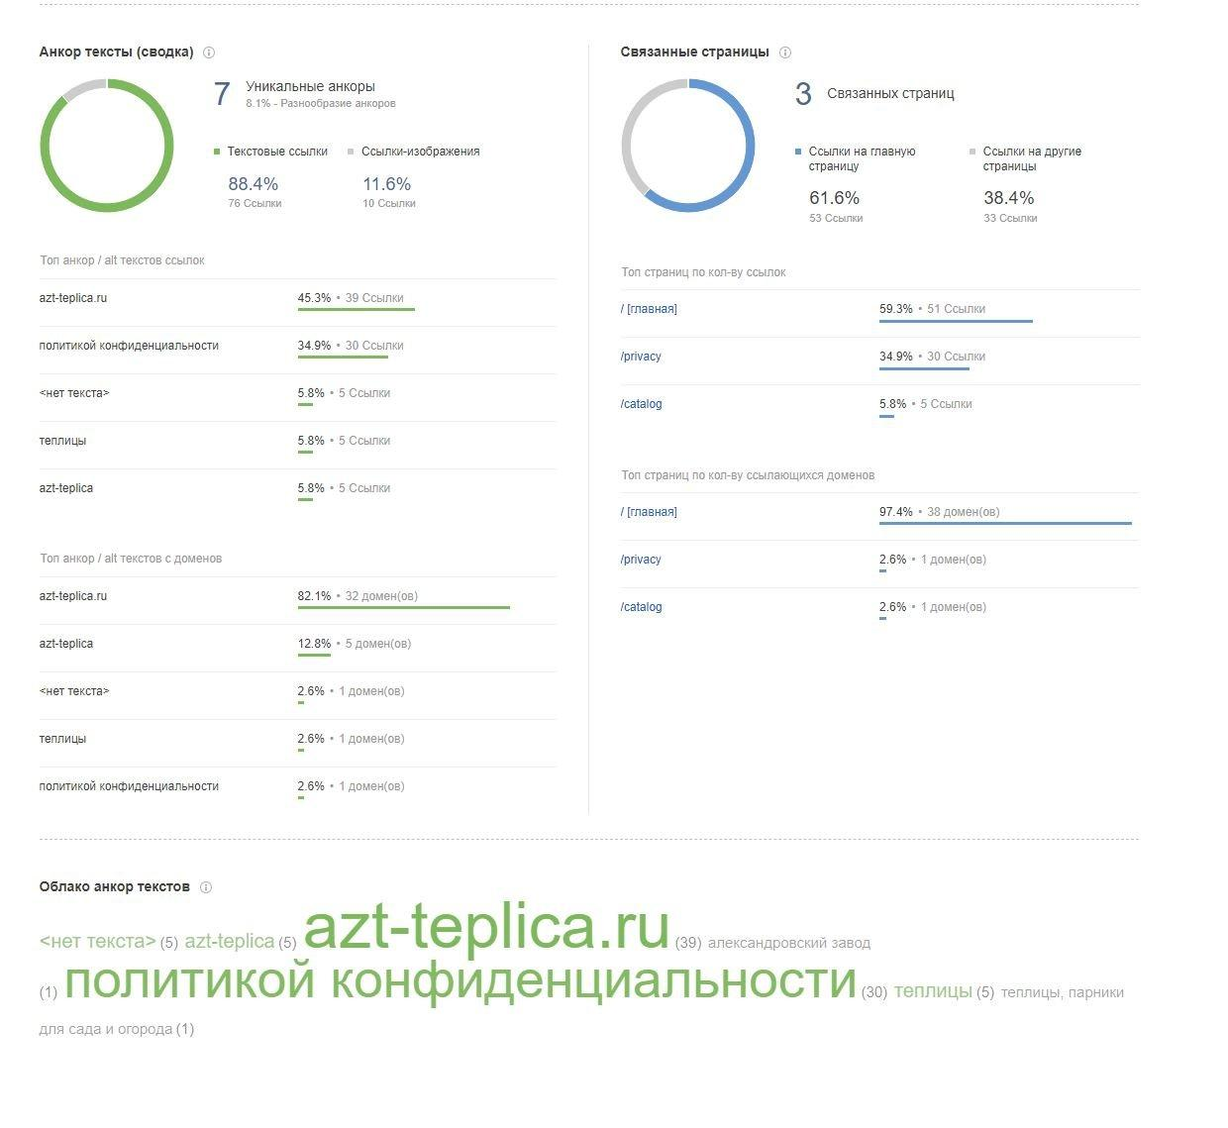

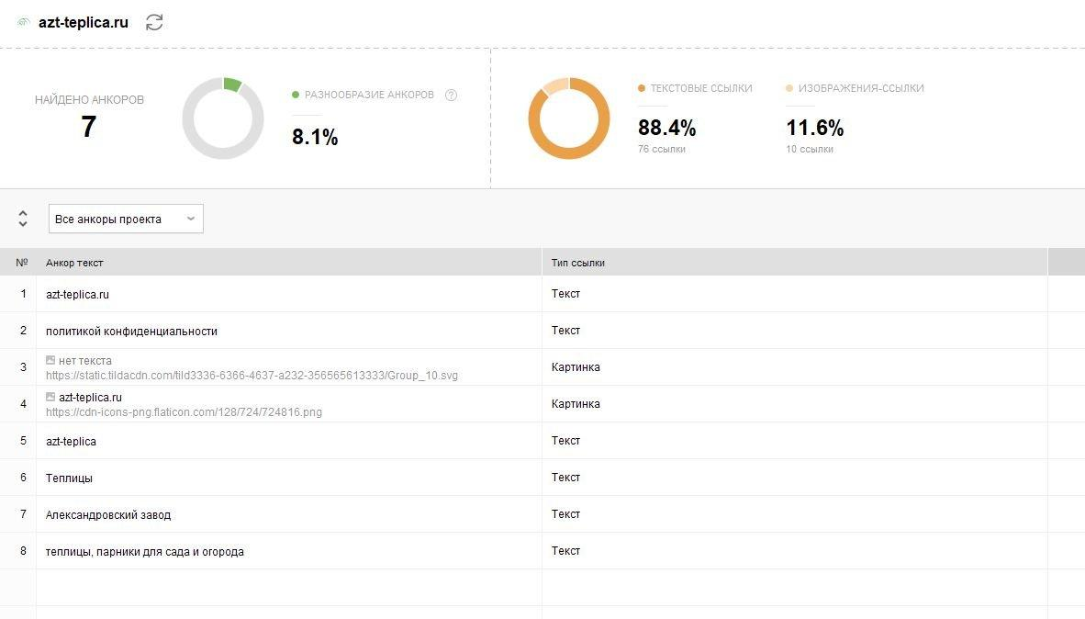

Профиль конкурента teplitsa-store.ru

Основные наблюдения
- Профиль значительно больше: 362 ссылки, 54 домена, 35 IP — против 86/39/17 у azt-teplica.ru.
- 87.3% dofollow — очень высокий показатель, характерный для активной закупки ссылок.
- 56 уникальных анкоров при разнообразии 15.5% — есть коммерческие формулировки: «теплицы из поликарбоната», «купить теплицу», «теплицы от производителя».
- 99.7% ссылок (361 из 362) ведут на главную страницу — при наличии 56 разных анкоров это указывает на механическую закупку без архитектурной логики.
- Резкий скачок с ~20 до ~360 ссылок произошёл в декабре 2025 — январе 2026 — признак разовой закупки, а не планомерного роста.
- 100% ссылок — текстовые, ноль image-ссылок — нетипичная картина, усиливает подозрение на покупной профиль.

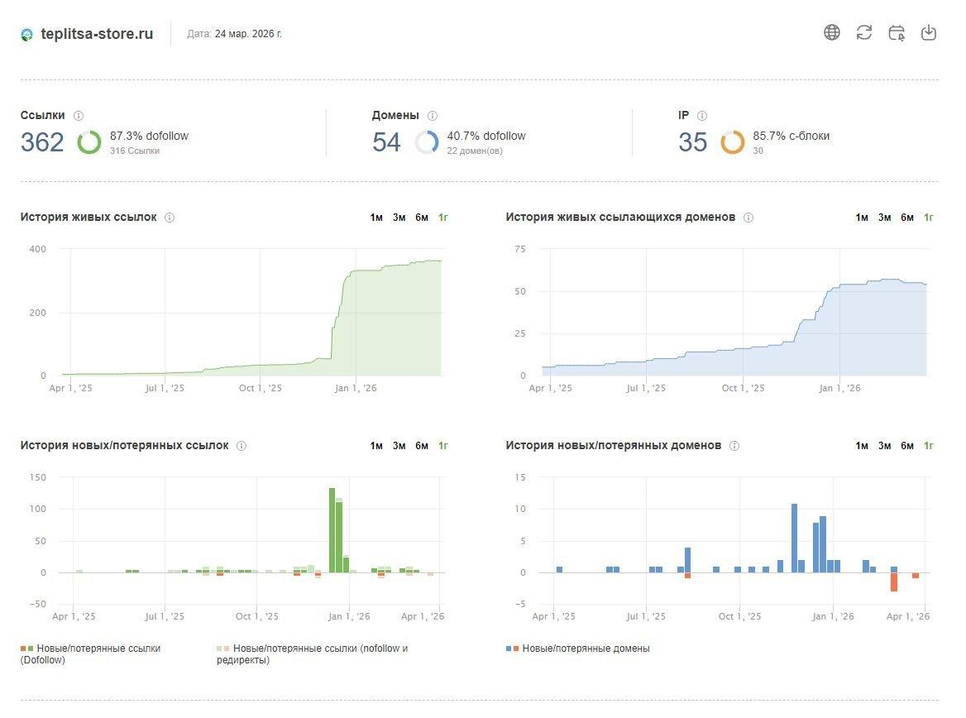

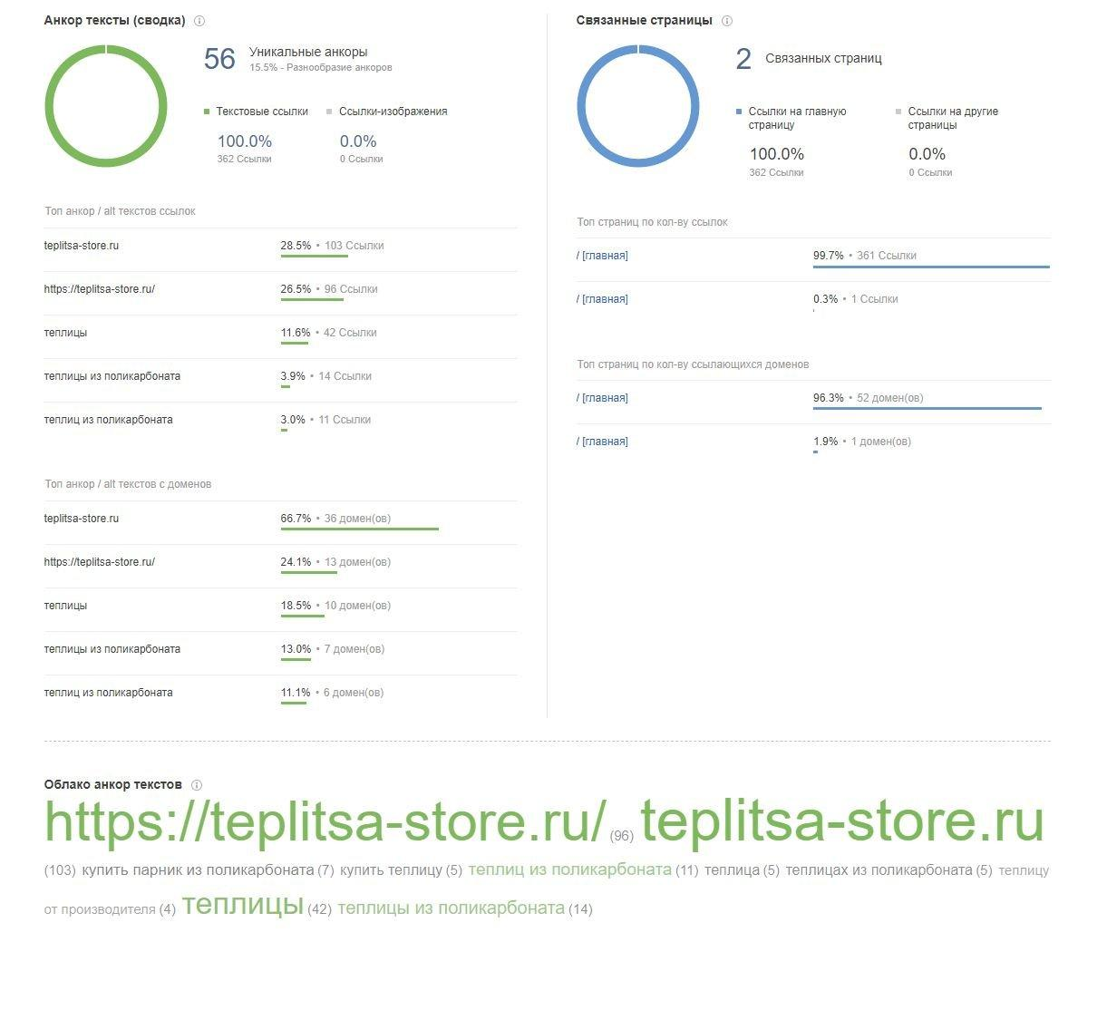

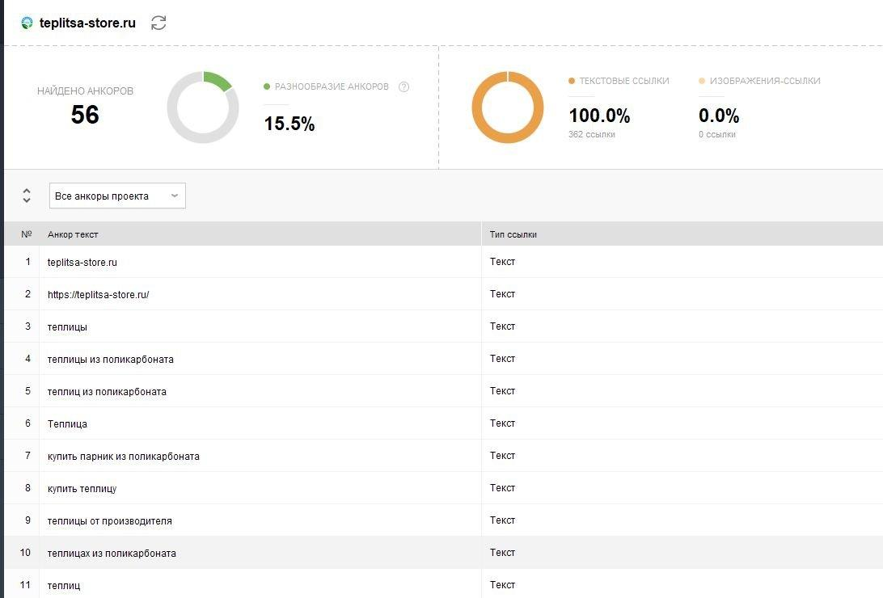
Из 56 анкоров минимум 8 — реально коммерческие тематические формулировки. Брендовые анкоры занимают ~55% от всех ссылок — типичный покупной профиль с частичной тематизацией.

Профиль конкурента zavodteplic.ru

Основные наблюдения
- Разрыв с azt-teplica.ru по числу доменов превышает 20 раз: 800 против 39.
- 47.4% ссылок ведут не на главную, а на внутренние страницы — 265 связанных страниц. С архитектурной точки зрения это сильная модель.
- 78.3% dofollow-ссылок — высокий показатель, характерный для активной закупки.
- 303 уникальных анкора при всего 3.8% разнообразия — парадокс объясняется массовым дублированием анкоров с одним и тем же текстом.
- В таблице анкоров — прямые сигналы black-link активности: «TELEGRAM @SEO_ANOMALY - seo backlinks, black-links» как анкор у 99 доменов.
- 99 доменов ведут на /kur/payment — концентрация в нетипичном разделе указывает на спамные ссылки.

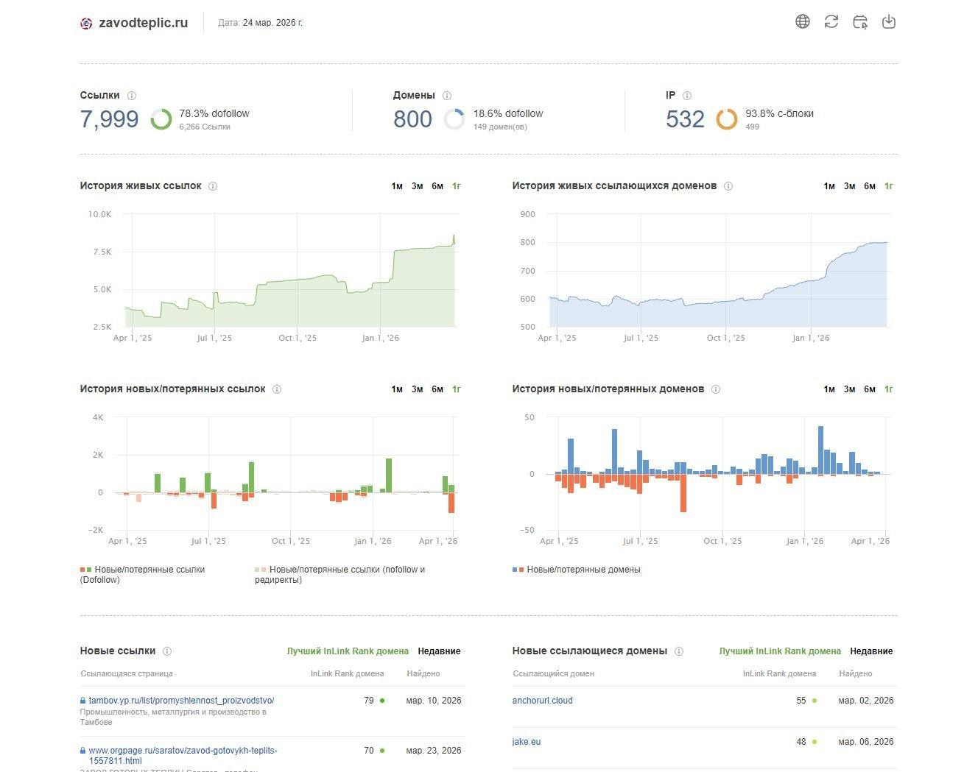

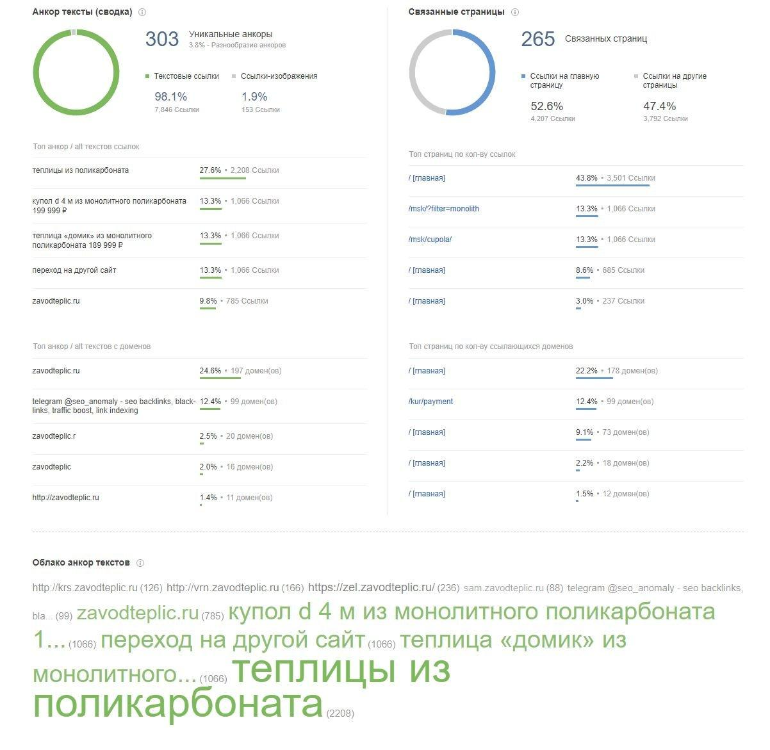

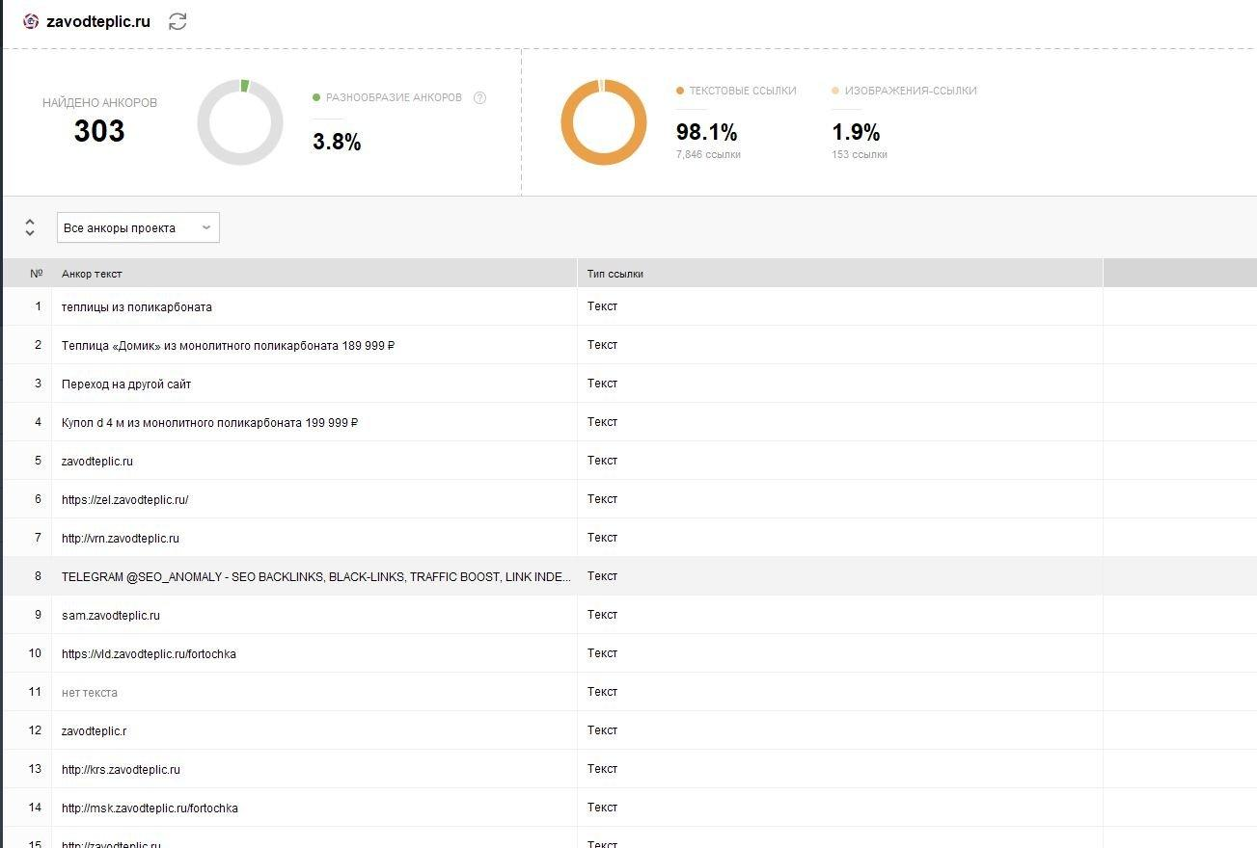
В таблице анкоров видны прямые сигналы black-link активности: «TELEGRAM @SEO_ANOMALY - SEO BACKLINKS, BLACK-LINKS, TRAFFIC BOOST, LINK INDE...» — это означает использование сеток для накрутки. Копировать данную модель крайне рискованно.

Вывод
По сравнению с teplitsa-store.ru
- azt-teplica.ru уступает по объёму, но teplitsa-store.ru не распределяет ссылочный вес по внутренним страницам — это его главная уязвимость.
- Если наращивать 20–30 качественных доноров на /catalog и гео-посадочные страницы, azt-teplica.ru может опередить конкурента по архитектурной силе профиля без копирования закупочных практик.
- teplitsa-store.ru — тот конкурент, которого реально обгонять за счёт качества и правильного распределения, а не за счёт количества.

По сравнению с zavodteplic.ru
- На короткой дистанции конкурировать с zavodteplic.ru только ссылками нецелесообразно — разрыв слишком большой.
- Заимствовать стоит только архитектурную логику: распределение ссылок по внутренним URL, брендовым разделам и каталогу.
- Копировать black-link стратегию (Telegram-сетки, /kur/payment) категорически не рекомендуется: это повышает риск санкций и нестабильности профиля.

Как растить анкоры: план действий
Текущий профиль ezt-teplica.ru содержит только 7 уникальных анкоров при разнообразии 8.1%. Ниже — приоритетные анкоры для наращивания с указанием целевых страниц.
Анкор | Тип | Целевая страница | Приоритет
теплицы из поликарбоната | Коммерческий | /catalog или /tepliczy-iz-polikarbonata | Высокий
купить теплицу | Коммерческий | /catalog или категория | Высокий
теплицы от производителя | Коммерческий | /catalog | Высокий
теплицы Пермь / купить теплицу Пермь | Гео-коммерческий | Посадочная страница /perm или аналог | Высокий
парники для дачи | Информационный | /blog или статейный раздел | Средний
теплица из поликарбоната купить недорого | Коммерческий | /catalog с фильтром цены | Средний
azt-teplica.ru (бренд) | Брендовый | Главная страница | Поддерживающий

